*问题解决1

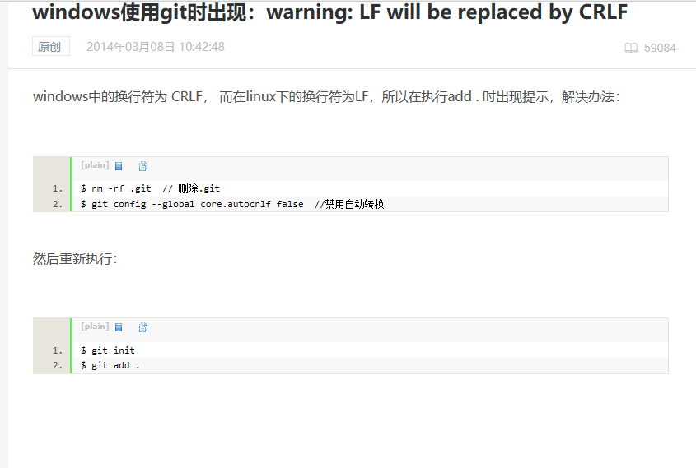

*问题解决2

**rm不是内部命令或可执行文件或批处理文件什么的，何解？**

rm是Linux下命令，改为del即可在Windows下执行

*问题解决3

**错误提示：fatal: remote origin already exists.**

 解决办法如下：

    1、先输入$ git remote rm origin

    2、再输入$ git remote add origin https地址 就不会报错了！

*问题解决4

**error: failed to push some refs to 'https://github.com/yotobeZ/-.git'**

必须有git commit环节，否则会有以上报错